Name: _____________________________________________________________

Kennnummer:_____________________________________________________

Punktetabelle
Aufgabe | 1 | 2 | 3 | 4 | SUM
maximale Punktezahl | 15 | 35 | 15 | 35 | 100
Punktezahl
erreicht

Hinweis:
Berechnungen, Herleitungen etc. sind nachvollziehbar zu gestalten. Falls nicht nachvollziehbar ist, wie das Ergebnis bzw. die Lösung erreicht wurde, können dafür keine Punkte vergeben werden.
Lösen Sie die Aufgaben (möglichst) vollständig, notieren Sie aber nur zugehörige Antworten: Richtige, aber nicht zur Frage/Aufgabenstellung gehörige Aussagen bringen keine Punkte bzw. können unter Umständen zu Punkteabzug führen.
Beantworten Sie die Fragen direkt nach/neben der Frage. Bei Bedarf verwenden sie die jeweilige leere Rückseite, es kann auch zusätzliches, gestempeltes Papier als Ergänzung verwendet werden (in Ausnahmefällen) -> bitte um Verweis!
Bei „Wahr/Falsch“ oder „Ja/Nein“ Fragen werden Punkte durch die Begründung vergeben, d.h. ein einfaches Ankreuzen ist zu wenig!)
Beispielaussage: „Der Gleichrichtwert ist immer größer oder gleich dem Gleichwert“
Beispielantwort: „Stimmt. Bei rein positiven Funktionen sind beide gleich, negative Anteil reduzieren den Gleichwert, nicht aber den Gleichrichtwert.“

Bestätigung:
Hiermit bestätige ich, die Prüfungsergebnisse eigenständig ohne Zuhilfenahme von fremder Hilfe oder unerlaubter Hilfsmittel bzw. Unterlagen generiert zu haben. Es ist mir bewusst, dass in einem solchen Fall lt. aktuelle Studien- und Prüfungsordnung §11 Abs. (1) oder (2) die Prüfungsarbeit nicht beurteilt wird, der Prüfungsantritt aber zur Gesamtzahl der möglichen Wiederholungen angerechnet wird.

________________________________________________________
Unterschrift
Viel Erfolg!
Aufgabe 1: Grundgrößen / Grundbegriffe (15 Pkte)
- (3 Pkte) Kraft zwischen zwei Ladungen:
* Erklären sie kurz die Kraftformel zwischen zwei Ladungen Q1 und Q2!
* Was ist ϵ?

- (6 Pkte): Ein überfluteter Keller wird mit einer elektrischen Pumpe ausgepumpt. Die Pumpe braucht für 12000 kg Wasser (12m², 1m Höhe) 4 Stunden und 15 Minuten (Pump-Höhe =5m). Der elektrische Wirkungsgrad ist 87%, der restliche Wirkungsgrad (Hydraulik, Mechanik) beträgt 61,5%. (Anm.: Erdbeschleunigung ca. g = 9,81m/s²)
* Welche elektrische Anschlussleistung hat die Pumpe?
* Wie hoch sind die Kosten für die verbrauchte Energie gilt: Kosten = 22ct/kWh

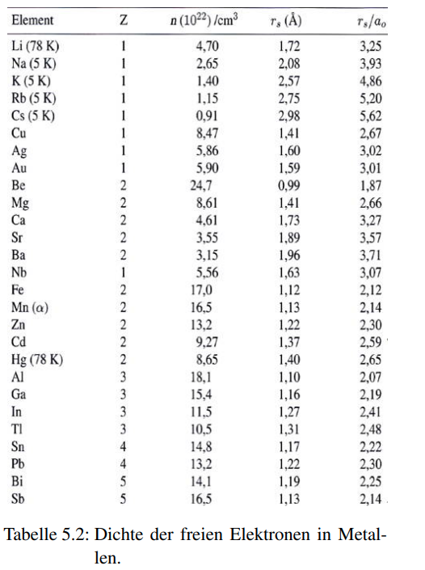
- (6 Pkte): Bei einem Kurzschluss fließt in einer Kupferleitung (Cu) mit einem Durchmesser d = 3 mm ein Strom Ik = 120 A. Berechnen Sie die Elektronengeschwindigkeit. Verwenden sie dabei die Formelsammlung und die nebenstehende Tabelle:

Aufgabe 2.1: Schaltungsanalyse (11 Pkte)

- (4 Pkte): Bewerten Sie folgende Aussagen zum Thema Schaltungsanalyse! Begründen Sie Ihre Entscheidung in einem kurzen Satz!
Beim Ersatzquellenverfahren wird immer genau eine Quelle mit beliebig vielen Widerständen durch eine andere Quelle mit einem einzelnen Widerstand ersetzt.
- Wahr, weil:
- Falsch, weil:

Eine Strom-/Spannungsmessung liefert: -5A und 17V. Der Zweipol ist somit ein Erzeuger.
- Wahr, weil:
- Falsch, weil

- (3 Pkte): Skizzieren Sie eine lineare Stromquelle (Schaltung, Kennlinie) und geben Sie die Zweipolgleichung dazu an. Wie groß sind Kurzschlussstrom und Leerlaufspannung, wenn gilt: Iq = 7A, Rq = 150mΩ?
Schaltung | Kennlinie | Mathematisch (Zweipolgleichung)

U₀ = ______ __V__ I_{K} = ________ __

- (4 Pkte): Leiten Sie die Stromteilerregel für 2 Widerstände unter Verwendung des ohmschen Gesetzes („O“) und der Kirchhoffschen Gesetze („K1“, „K2“) her. Geben Sie bei jedem Schritt an, welches Gesetz Sie nutzen! Starten Sie mit einer Schaltungsskizze mit R1 (U1, I1) und R2 mit (U2, I2), Verwendung von Rges = R1*R2/(R1+R2) ist möglich!

Aufgabe 2.2: Schaltungsanalyse (12 Pkte)
(12 Pkte) Gegeben ist die Schaltung laut Abbildung mit drei Spannungsquellen und folgenden bekannten Größen:U1 = 130V, U2=36V, R1=150Ω, R2 = 100Ω, R3 = 90Ω und R4=60Ω. In der mittleren Spannungsquelle U3 fließt ein Strom I von 120mA
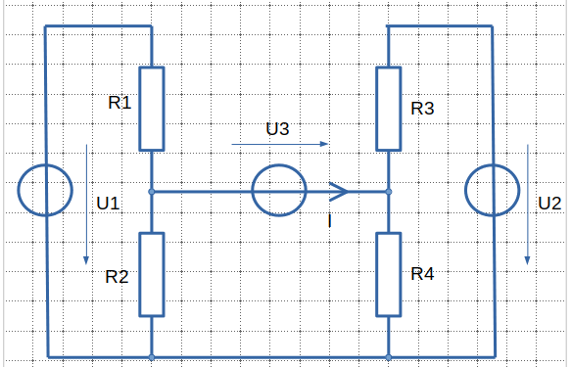
Aufgaben:
* Erstellen sie eine Skizze mit Ersatzspannungsquellen Uq1 und Uq2
* Wie groß ist die Quellenspannung U3

Aufgabe 2.3: Schaltungsanalyse (12 Pkte)
Ein Autoakku (A, modelliert als lineare Spannungsquelle mit U_{q,A}=24V und unbekanntem Widerstand R_{i,A}) wird an ein Ladegerät (LG) angeschlossen, wiederum modelliert als lineare Quelle (U_{q,LG} = 26VV, R_{i,LG} = 0,15Ω).
- (3 Pkte) Zeichen Sie das Schaltbild mit allen notwendigen Strömen und Spannungen! Verwenden Sie die gegebenen Bezeichnungen, wo vorhanden! Markieren Sie die Anschlussklemmen der Geräte (Akku, Ladegerät) mit „+“ und „-“ (3 Pkte)
- (3 Pkte) Nach dem Zusammenschalten stellt sich an den Klemmen eine Spannung von 24,5V ein.
Wie groß ist der Ladestrom (3 Pkte)?
I___ = __________ ____

- (3 Pkte) Wie groß ist dabei die vom Ladegerät abgegebene Leistung? P_{LG}= __________ ____

- (3 Pkte) Ist der Akku noch in Ordnung, wenn gilt: Der Innenwiderstand R_{i} =________________
des Akkus sollte kleiner als 100mΩ sein? OK / DEFEKT

Aufgabe 3: Zeitabhängigkeit (15 Pkte)
(je 5 Pkte) Folgender Stromverlauf (siehe Abbildung) sei durch Messung ermittelt worden
* Berechnen Sie den Gleichwert I_{DC} sowie den
* Effektivwert I des Stromes.
* Welchen Fehler würde man machen, wenn man zur Berechnung der Leistung dieses Stromes an einem Widerstand R mit dem Mittelwert statt mit Effektivwert rechnen würde?

I_{DC}= ____ __
I_{rms}= _________ ___

Fehler = _____ %

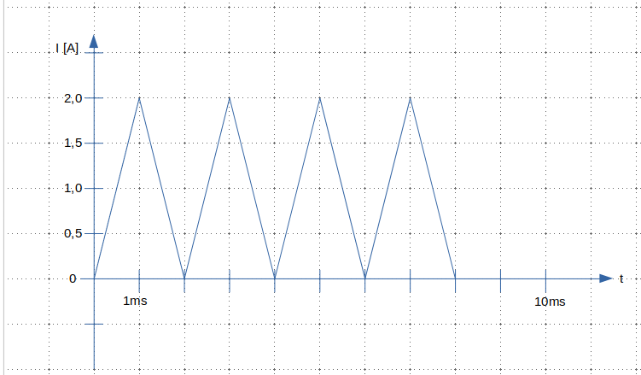
Aufgabe 4.1: Felder 1 (19 Pkte)
a.) (6 Pkte)
Bewerten Sie folgende Aussagen in Bezug auf elektrische Felder! Begründen Sie Ihre Entscheidung!
Ein stationäres Feld hängt weder von Ort noch Richtung ab, sondern nur von der Zeit.
- Wahr, weil:
- Falsch, weil

In einem Hall – Sensor wird die Laufzeit von Schall zur Längenmessung verwendet.
- Wahr, weil:
- Falsch, weil

Die Permettivität ϵ koppelt die elektrische Flussdichte mit der elektrischen Feldstärke
- Wahr, weil:
- Falsch, weil:

b.) (6 Pkte)
Leiten Sie die Gleichung für die Kapazität eines Plattenkondensators aus den entsprechenden Allgemeinen – Gleichungen her. Kennzeichen Sie alle Vereinfachungsschritte. Nehmen Sie dabei an, dass Randeffekte vernachlässigt werden können. Die Geometrie sei: Querschnittsfläche der Platten: A, Dielektrikum mit Dicke d und ε_{r}!

C =

c.) (7 Pkte)
Wie groß ist Feldstärke innerhalb eines solchen Plattenkondensators mit A=1m² Plattenfläche, d = 0,4mm, ε_{r}=2,3 wenn dieser eine Ladung von 10µC beinhaltet (ε₀=8,8541878128*10⁻¹²As/Vm)?

E =

Aufgabe 4.2: Felder 1 (16 Pkte)
Gegeben: Koaxialkabel mit l= 5mm , r1 = 0,8mm, r2 = 4,0mm; dazwischen ein Dielektrika mit der Permittivitätszahl von εr = 2,0
Gesucht ist
* Wie groß ist die Kapazität zwischen den Leitern und
* Welche max. auftretende Feldstärke E bei U = 100V wird sich einstellen
